«Как приучить ребенка к самостоятельности»
консультация для родителей

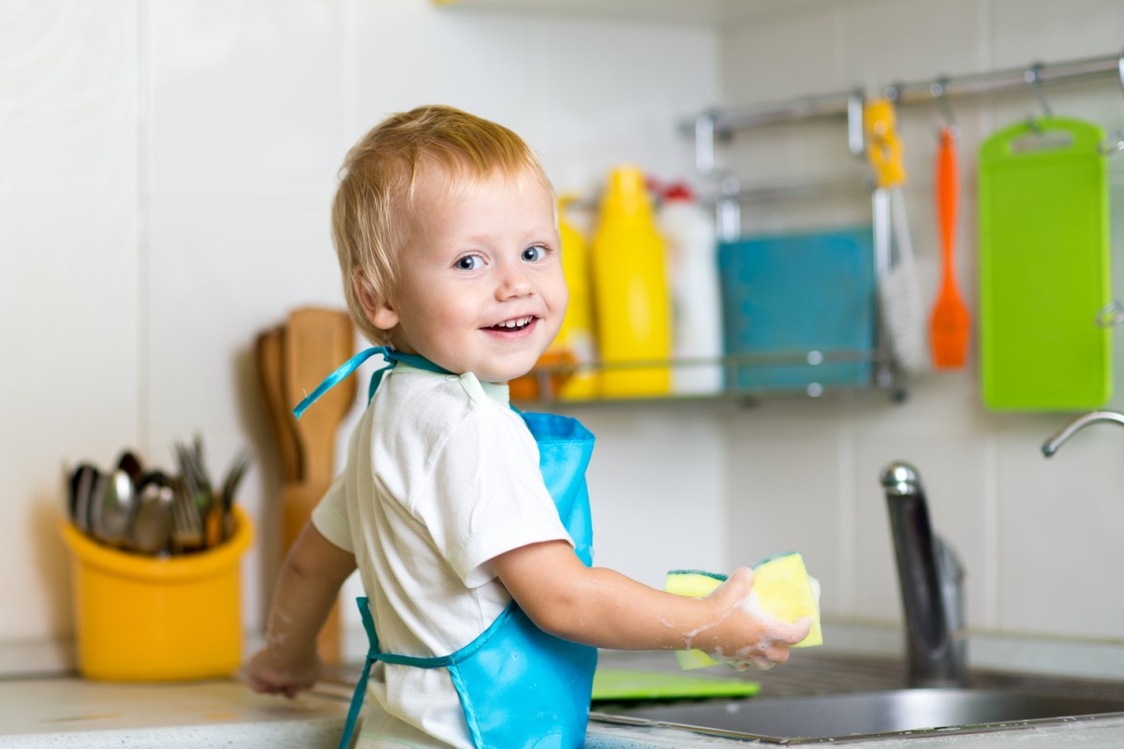
Подготовила: Камозина Е.Е
МДОУ детский сад № 21

Ярославль- май 2022год

Проявление самостоятельности – важный этап в формировании личности ребенка. Не секрет, что в возрасте от 1,5 – 2 лет девизом многих малышей становится фраза «Я сам!»
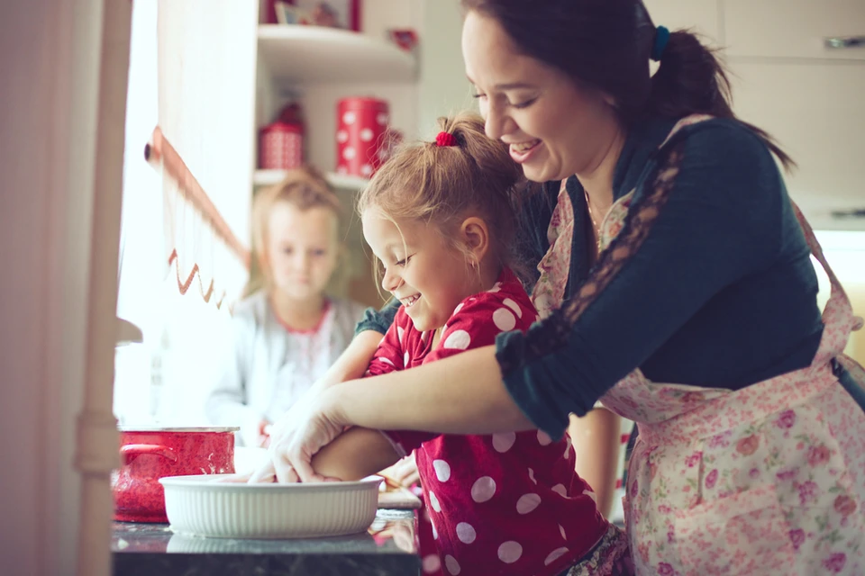

Это идеальный период для того, чтобы привить карапузу самостоятельность в выполнении каких-либо действий, и тем самым прекрасная возможность его чему-то научить.
На этапе формирования самостоятельности родителям нужно запастись терпением, ведь это процесс постепенный: вспомните себя, когда вам нужно сделать что-то, что вы никогда до этого не делали, с первого раза не все и сразу может блестяще получится даже у взрослого, не говоря уже о малыше, который только всему учится - все приходит с опытом. Поэтому так важно поддерживать ребенка в его самостоятельности. Большая ошибка многих родителей ставить все под запреты: «Не трогай это!», «Ты делаешь не правильно!», «Ты слишком долго одеваешься, я сама тебя одену!», «Зачем ты сюда лезешь!» и т.п. а спустя время ждать, когда же ребенок наконец станет делать все самостоятельно, не обращаясь к помощи посторонних.
Как правильно научить ребенка самостоятельности? С какого возраста следует прививать самостоятельность малышу? Что и в каком возрасте ребенок должен уметь делать сам? Все родители желают вырастить своего ребенка самостоятельным, но задумываются о том, что это такое, только тогда, когда ребенок отправляется в школу. В его жизни в это время происходят большие перемены, и сразу выясняется, готов ли он к ним и насколько самостоятелен.
Самостоятельность в общем смысле – это способность человека принимать решения и совершать независимые поступки, а также нести за них ответственность, адекватно оценивать себя и управлять своей жизнью, распоряжаться ею. В детском возрасте на каждом этапе развития самостоятельность имеет особое значение. Например, для грудного ребенка проявлением самостоятельности будет засыпание в кроватке, а не только у мамы на руках, способность обойтись некоторое время без ее присутствия. Для детей до 3 лет признаком самостоятельности является умение поиграть наедине с собой, хотя бы короткое время обойтись без взрослых. Чем ребенок становится старше, тем более емким становится для него определение самостоятельности.

В него входит:

1) способность проявлять инициативу и действовать, замечая необходимость личного участия в каком-либо деле;

2) навыки самообслуживания;

3) умение выполнять простую домашнюю работу без помощи и контроля со стороны взрослых;

4) умение действовать с учетом предлагаемых условий или сложившихся обстоятельств;

5) способность совершать обдуманные действия в незнакомой ситуации (для этого необходимо уметь ставить перед собой цель, учитывать имеющиеся условия, планировать и получать результат);

6) навыки самоконтроля и оценивания результатов своей деятельности;

7) умение использовать имеющийся опыт в новой ситуации (перенос освоенных действий). Основа для превращения ребенка в самостоятельную личность закладывается в раннем детстве. До того как ребенок пойдет в школу, самостоятельность у него связывается обычно с хорошим поведением и только позднее становится одним из его личностных качеств.

Для развития самостоятельности взрослым (особенно родителям) необходимо:

1) знать потребности ребенка, на основе которых формируются детские интересы;
2) способствовать творческому развитию малыша, вовлекая его в игровую деятельность;
3) больше общаться с ребенком как на вербальном (словесном), так и на невербальном (мимика, жесты, позы, голосовые интонации) уровне;
4) предоставлять малышу возможность действовать самому в посильной деятельности и постепенно усложнять ее;
5) закреплять навыки самостоятельных действий.

Развитие самостоятельности у детей происходит в 3 этапа. Каждый из них завершается кризисом, а затем относительной стабилизацией личности. Затем ребенок развивается дальше, накапливает новый опыт, получает новые знания, и вновь возникает потребность изменить свое положение в обществе (в семье) и проявить себя. Максимального выражения потребность в самостоятельности достигает в подростковом возрасте. Подросток уже многое умеет делать без помощи других, он ответственен за свои поступки, может планировать свою деятельность, контролировать и оценивать свои действия и их последствия. Он понимает, что существуют определенные границы свободы (общепринятые нормы и законы).

Этапы развития самостоятельности:

1. Формирование физической и бытовой самостоятельности. Этот этап продолжается до 3 лет. Ребенок в этот период ко всему проявляет любопытство, часто повторяет «Я сам!» и приобретает навыки самообслуживания. Он учится самостоятельно есть, пользоваться горшком, сам моет руки, одевается и обувается, пробует помогать родителям в домашних делах. Важно именно в этот период позволить ребенку проявить свою самостоятельность.
2. Формирование учебной самостоятельности. Этап начинается в 6-7 лет и продолжается до кризиса подросткового возраста (до 12 лет). С самообслуживанием и бытовыми делами ребенок уже хорошо справляется и начинает вырабатывать самостоятельность в учебе. Он привыкает ходить в школу, выполняет новые обязанности (собрать с вечера портфель и др.), в том числе домашнее задание. У него изменяется режим дня и повышается уровень ответственности.

Для выработки учебной самостоятельности приходится развивать силу воли, прилагать усилия, чтобы достигать цели (выучить правило или стихотворение, чтобы хорошо ответить на уроке) и придерживаться нового распорядка дня. В этом ему сначала помогают родители, а затем он и сам справляется с учебной деятельностью, без напоминаний выполняет домашнее задание, собирает учебные принадлежности в портфель, так как понимает, что уроки важнее мультфильмов. Если ребенок с трудом выполняет домашнее задание и без напоминаний и помощи взрослых не справляется, значит необходимо вызвать у него интерес к учебе.
3. Формирование личностной самостоятельности. Ребенок уже имеет бытовую и учебную самостоятельность и подходит к тому, чтобы самостоятельно принимать решения. Если ранее родители считались с его мнением, предлагали самому делать выбор, то у ребенка есть все предпосылки для успешного прохождения этого этапа. В 11-12 лет ребенок уже может иметь свое мнение и принимать решение в разных жизненных ситуациях. В этот период жизни необходимо предоставлять ему больше свободы. Если он обращается за помощью, так как не знает, как поступить в сложившихся обстоятельствах, то в первую очередь предлагайте ему самому подумать, только потом выражайте свое мнение или принимайте решение сообща. Если ребенок выскажет свой вариант разрешения проблемы, то отнесется затем к его выполнению более ответственно.

Если предыдущие этапы формирования самостоятельности пройдены у подростка не полностью, то преодолеть третий без помощи психологов и настойчивой работы над собой ему уже не удастся. Самостоятельную личность начинают воспитывать с самого рождения. Для этого необходимо вызвать к ней интерес, сформировать представление о ней. Можно побеседовать с ним на эту тему и спросить: «Что такое самостоятельность, как ты ее понимаешь? Кто, по-твоему, самостоятельный человек?». Ребенок может дать разные ответы, например, сказать, что самостоятельность – это способность самому делать уроки, помогать маме. В зависимости от полученного ответа развейте с ребенком эту тему, спросите, зачем нужно быть самостоятельным, самостоятелен ли он сам и др. Таким образом вы создадите условия для того, чтобы он нашел мотив для проявления самостоятельности. В каждом деле у него может быть несколько мотивов, например, он может мыть посуду в мыльной воде, чтобы поплескаться и поиграть с пеной или чтобы помочь маме. Важно предоставить ему возможность выбрать мотивацию самому. Родителям нужно понимать, какой мотив интересен ребенку, но ни в коем случае не следует пытаться его изменить, а только использовать для выработки интереса к самостоятельной деятельности.
Часто родители оказываются не готовы принять самостоятельность ребенка и стремятся его оградить от жизненных проблем и попыток их разрешить. В этом случае он может протестовать, бороться за свою независимость или примириться со сложившимся обстоятельствами и стать инфантильным.
Родителями, не желающими способствовать развитию самостоятельности у ребенка, обычно движут страхи. Они опасаются, что он сделает что-то неправильно и им это не понравится, они боятся, что самостоятельный ребенок станет непослушным, и очень сильно бояться, что станут ненужными ему. Стоит понять, что если помогать ребенку стать самостоятельным и воспринимать его как свободную личность, то как раз менее вероятным окажется, что такие страхи сбудутся, а вот все попытки удержать его рядом, под контролем, как раз к ним и приводят.

В воспитании самостоятельности родители обычно проявляют себя в одном из трех вариантов:
1) хотят, чтобы он подольше оставался малышом;
2) торопят ребенка быстрее повзрослеть;
3) адекватно воспринимают потребность ребенка в развитии самостоятельности и его возможности в этом.

Самостоятельность у ребенка в первые годы жизни проявляется в основном как подражание взрослым. Ребенок хочет, как мама, варить суп, месить тесто; как папа, стучать молотком, поднимать гантели. Очень важно с доброжелательностью приобщать его к совместной деятельности.

Для формирования самостоятельности у ребенка психологи рекомендуют предпринять следующие действия:

1) при обучении уходу за собой и самообслуживанию показывать ребенку все не торопясь, с объяснениями, медленно самому выполнять подобные действия, чтобы он увидел и попробовал сам;
2) проявлять терпение и позволять ему все доделывать до конца, только потом показывать еще раз, как правильно, и предоставлять шанс на вторую попытку;
3) поощрять к самостоятельным действиям и поступкам;
4) не осуждать ошибки ребенка, а подсказывать варианты действий и критерии для выбора;
5) понятно объяснять, что хорошо и что плохо, а также устанавливать правила;
6) научить самообслуживанию (чистить зубы, умываться, ходить в туалет, есть, одеваться, определять по часам время и др.) и самостоятельному засыпанию;
7) научить играть наедине с собой;
8) как можно чаще предоставлять возможность выбора и понемногу учить планировать свои занятия;
9) в меру опекать ребенка;
10) научить общаться и знакомиться с другими;
11) научить принимать решения в жизненных ситуациях с помощью ролевых игр;
12) приобщать к домашнему труду и принимать его помощь;
13) спокойно воспринимать ошибки и промахи, вместе их разбирать, рассказывать о своем опыте;
14) научить ребенка проявлять ответственность и объяснять ее меру, поощрять ее проявления;

15) способствовать выработке уверенности и чувства собственного достоинства;
16) общаться с ребенком как с равной личностью, в общении учитывать его эмоции, расспрашивать о событиях, интересоваться его мнением;
17) не использовать в качестве способа воздействия на ребенка давление;
18) научить справляться с конфликтами, возникающими при общении с другими детьми;
19) верить в возможности ребенка стать самостоятельным и вызвать у него ощущение защищенности;
20) не ограничивать самостоятельность в тех делах, с которыми он уже сталкивался.

